
BECA COMEDOR DE LA UNIVERSIDAD

Docente: Ing. Iveth Robles Catari.

Integrantes: - Juan Ernesto Cordero Pozo.

- Alisson Mariana Urquizo Ortuño.

- Daniel Efraín Martínez Bonilla.

Materia: Sistemas de Información I

Sigla: INF 412 – CC
CAMIRI – SANTA CRUZ – BOLIVIA

2025
PARTE I -ASPECTOS GENERALES

CAPITULO 1- INTRODUCCION

1.1 Introducción

En la actualidad, las tecnologías de la información y los sistemas de información se han convertido en herramientas fundamentales para el desarrollo y la eficiencia de cualquier organización, sin importar su tamaño o sector. Estos sistemas permiten almacenar, procesar y compartir datos de manera rápida y segura.
El proyecto surge como una propuesta innovadora orientada a mejorar la administración y difusión de información relacionada con el beneficio alimenticio estudiantil. En algunos países, como Perú, Argentina o Chile, existen plataformas digitales que facilitan la gestión de becas o programas de alimentación universitaria; sin embargo, en Bolivia, especialmente en departamentos como Santa Cruz o La Paz, todavía no se cuenta con un sistema web accesible y moderno que permita a los estudiantes conocer de manera ágil los menús, horarios o requisitos del comedor universitario. Por ello, se considera pertinente el desarrollo de esta herramienta digital, la cual podría adaptarse a las necesidades locales y contribuir a la modernización de la gestión institucional.
A pesar de contar con un comedor estudiantil, la institución no dispone de un canal oficial que brinde información actualizada sobre el menú diario, los horarios de atención ni los requisitos para acceder a la “Beca Comedor”. Esta falta de comunicación genera desorganización, demoras y, en algunos casos, abandono del servicio. Por esto el proyecto propone el diseño y desarrollo de una página web accesible desde cualquier dispositivo, que centralice la publicación del menú diario, facilite la inscripción en línea a la beca comedor, permita registrar la asistencia de los beneficiarios y genere reportes administrativos para optimizar la gestión institucional, ya que hay una necesidad de brindar a los estudiantes una forma práctica y actualizada de informarse. A través de la implementación de un sistema web, se busca fomentar la organización, la transparencia y la comodidad.

1.2 Antecedentes
A nivel internacional existen múltiples desarrollos y estudios relacionados con la gestión digital de comedores y servicios de alimentos colectivos, entre estos está Perú en la universidad nacional amazónica Deyvis Jhon Lopez hizo un estudio del desarrollo de un sistema web baso en tecnología RFID para mejorar el control y monitoreo de los usuarios del comedor universitario, reduciendo tiempos de ejecución de procesos y agilizando el control de los comensales, la investigación fue aplicada de nivel explicativo y en este estudio se realizó una recolección de datos como, peso, asistencia y control de asistencia.
En Bolivia hay iniciativas y documentos sobre comedores universitarios y programas de “beca comedor”. Sin embargo, en la búsqueda de fuentes accesibles públicamente no se identificó una investigación o proyecto académico que describa el desarrollo e implementación de un sistema de información de una página web. Se hallaron proyectos y documentos sobre registro y control de comedores universitarios y proyectos de estructuración financiera de comedores, lo que indica interés y necesidad institucional pero no la existencia de una solución web pública y documentada equivalente al proyecto propuesto.
En la localidad de Camiri, en la Facultad Integral del chaco se realizó el proyecto de un Sistema de Información para el registro y control del comedor universitario por los estudiantes de la carrera de sistema-Informática, que nos dan a conocer que la universidad necesita un registro ordenado de los estudiantes, también que no hay información de asistencia y que el comedor no cuenta con una herramienta tecnológica que ayude con estos problemas, por lo tanto la búsqueda de soluciones que ellos establecieron abarca más un sistema de información que controle los procesos detallados anteriormente.
El Sistema de Información que se propone en este proyecto, se distingue de los anteriores proyectos mencionados por su enfoque especifico en el desarrollo de una página web informativa y funcional dedicada exclusivamente al programa “beca Comedor” adaptada a las necesidades de los estudiantes, brindando el menú de lo que va a servirse cada día y brindando también un apartado donde puedan ver los requisitos para inscribirse al comedor dependiendo de sus necesidades.

1.3 Descripción del Problema
➤ Estudiante
- No existe un registro completo y actualizado de los estudiantes beneficiarios, lo que provoca confusión al momento de identificar quiénes acceden a la beca comedor.
- No se cuenta con un registro digital de la carrera ni del tipo de estudiante, lo que genera errores en la clasificación académica.
- Algunos registros académicos se encuentran mal ingresados, dificultando la verificación del estado activo o inactivo del estudiante.
➤ Persona
- No hay un registro del tipo de persona o usuario que utiliza el sistema (por ejemplo, encargado o beneficiario), lo que ocasiona desorden en la gestión interna.
- Falta un registro actualizado del personal encargado, por lo que no se puede asignar responsabilidades ni hacer seguimiento adecuado.
- El estado de los usuarios (activo o inactivo) no se actualiza regularmente, generando errores en los listados y procesos administrativos.
➤ Servicios
- No se cuenta con un registro del tipo de servicio que ofrece el comedor, lo que impide un control claro de los recursos y menús.
- No existe un control efectivo del uso del servicio, dificultando determinar la cantidad de beneficiarios atendidos por día.
- No se tienen horarios establecidos ni publicados, lo que genera desorganización y confusión entre los usuarios.
➤ Efecto principal
Todas estas deficiencias generan baja satisfacción y eficiencia en el proceso de la beca comedor, ya que los registros son imprecisos, los procesos son manuales y la información no está centralizada ni actualizada.

1.4 Formulación del problema
La institución cuenta con un comedor universitario destinado a brindar el beneficio alimenticio estudiantil; sin embargo, actualmente no dispone de un sistema digital que centralice y actualice la información relacionada con este servicio. La ausencia de una plataforma web provoca dificultades en la difusión del menú diario, horarios de atención, requisitos de acceso y procesos administrativos asociados a la beca comedor.
Asimismo, los registros de estudiantes, personal y servicios se gestionan de manera manual o incompleta, lo que ocasiona información desactualizada, errores en la clasificación académica, imposibilidad de verificar el estado activo o inactivo de los usuarios y falta de control sobre la asistencia y uso del servicio. Esto genera desorganización, demoras, duplicidad de datos y baja eficiencia en la gestión operativa del comedor universitario.

1.5. Objetivos

1.5.1. Objetivo General
Desarrollar un sistema de información web para la gestión del comedor universitario de la Facultad Integral del Chaco (FICH), controlando la información de los estudiantes y su asistencia.

1.5.2. Objetivos específicos

- Realizar un levantamiento de requerimiento de la información necesaria para conocer el funcionamiento y la actividad del comedor universitario, usando entrevistas y encuestas.
- Analizar los requisitos del sistema, se procederá al análisis de estos requisitos, tratando de enfocar las soluciones informáticas que estén acorde a lo detectado.
- Diseñar un sistema de información que cumpla los requisitos, utilizando las herramientas del Proceso Unificado de Desarrollo de Software.
- Implementar el sistema de información y escritura de código, se utilizará un lenguaje de programación y un gestor de base de datos.
- Preparar un modelo de prueba para poder reforzar las fallas o posibles bugs en el sistema.

1.6. Justificación
La implementación de una página web para el comedor universitario permitirá mejorar significativamente la gestión del servicio, ofreciendo un acceso más ágil y transparente a la información.
Asimismo, la automatización de los procesos administrativos reducirá los tiempos de atención, minimizará errores humanos y optimizará los recursos disponibles. Además, el sistema servirá como una herramienta tecnológica que fomente la modernización institucional y fortalezca la comunicación entre la universidad y sus estudiantes.

1.7. Alcance
El alcance del proyecto “Desarrollo de una página web para beca comedor” busca responder a los problemas identificados en el diagrama de Ishikawa, donde se evidencio la falta de registros organizados, la ausencia de control del servicio y la desactualización de los datos de los beneficiarios.

1.7.1 Modulo de gestión de persona
    - Gestionar personal cocina
    - Gestionar particular
    - Gestionar administrador
    - Gestionar estudiante
    - Gestionar encargado

1.7.2. Módulo de gestión de control. -
- Controlar asistencia

1.7.3 Modulo de gestión de usuario
    - Gestionar usuario
    - Asignar rol

- Personal
El proyecto incluirá el registro de datos de los encargados de comedor, especificando su rol y tipo de responsabilidad dentro del sistema. Se permitirá la identificación de personal administrativo encargado de cocina o coordinados, con accesos diferenciados según sus funciones. Esto garantizara una administración más clara y trazable de las actividades diarias del servicio.

- Estudiantes
El alcance contempla el registro completo de los beneficiarios de programa beca comedor, incluyendo sus datos personales, carrera, tipo de carrera y estado académico. Además, el sistema permitirá actualizar el estado del usuario (activo o inactivo) y vincularlo con su registro académico, evitando errores y duplicaciones. De esta manera se logrará un control preciso sobre quienes acceden al beneficio.

- Servicios
El proyecto abarca la organización y digitalización del control de uso del comedor, definiendo horarios establecidos, menús disponibles y frecuencia de atención. Esto permitirá que tanto los estudiantes como los encargados puedan visualizar y administrar la información desde la plataforma web, asegurando una mejor planificación y mayor satisfacción del usuario.
Finalmente, el sistema permitirá generar reportes, consultar registros y mantener actualizada la base de datos, optimizando la eficiencia y transparencia del proceso. En conjunto, el sistema propuesto pretende elevar la satisfacción de los beneficiarios y optimizar los recursos del comedor universitario, resolviendo las causas principales identificadas en el análisis de Ishikawa.

1.8. Metodología
Para el desarrollo del presente proyecto titulado “Desarrollo de una página web para Beca Comedor”, se utilizará la metodología PUDS (Proceso Unificado de Desarrollo de Software), la cual es ampliamente empleada en el área de la ingeniería de software. Este método se basa en un proceso iterativo e incremental, que permite desarrollar sistemas de manera estructurada, asegurando la calidad del producto final.
El PUDS organiza el trabajo en cuatro fases principales: Inicio, Elaboración, Construcción y Transición, que se describen a continuación:

1..8.1 Fase de Inicio
En esta etapa se identifican los problemas existentes, los objetivos del sistema y los requerimientos iniciales. Se realiza el levantamiento de información mediante entrevistas y encuestas al personal y estudiantes, con el fin de determinar las necesidades reales del comedor universitario.
Actividades:
- Definir el problema y los objetivos del sistema.
- Recopilar requerimientos de los usuarios.
- Identificar los actores y casos de uso iniciales.
- Establecer el alcance del proyecto.
Resultado: Documento de requerimientos y alcance del sistema.

1.8.2. Fase de Elaboración
En esta fase se define la estructura y el diseño del sistema. Se crean los diagramas UML (casos de uso, clases, actividades), se diseña la base de datos y se elaboran los prototipos de las interfaces web.
Actividades:
- Modelar los procesos del comedor universitario.
- Diseñar la base de datos y los módulos del sistema.
- Elaborar los diagramas UML.
- Diseñar las interfaces principales.
Resultado: Diseño técnico del sistema y modelo de base de datos.

1.8.3. Fase de Construcción
En esta etapa se procede al desarrollo y codificación del sistema. Se implementan los módulos definidos y se realizan pruebas unitarias para verificar el correcto funcionamiento de cada parte.
Actividades:
- Programar los módulos (persona, usuario, control, servicios).
- Crear las páginas web y conectar con la base de datos.
- Realizar pruebas de funcionamiento.
- Corregir errores detectados.
Resultado: Sistema web funcional en entorno de pruebas.

1.8.4. Fase de Transición
En esta fase se realiza la entrega e implementación del sistema en la institución, además de capacitar al personal encargado en su uso y mantenimiento.
Actividades:
- Implementar el sistema en el servidor institucional.
- Capacitar a los usuarios finales.
- Realizar pruebas de aceptación.
- Documentar el sistema (manual de usuario y técnico).
Resultado: Sistema web operativo y documentado.

1.9 Cronograma

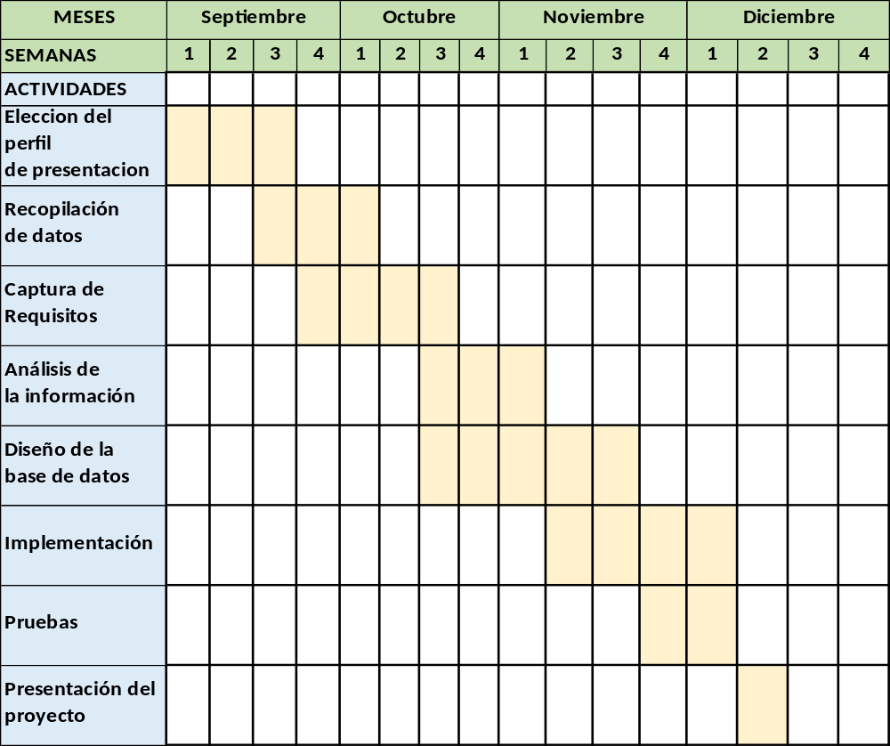

CAPITULO 2- ELEMENTOS DEL SISTEMA BASADO EN COMPUTADORAS

2.1. Hardware

2.1.1 Servicio:
- Memoria RAM: 6 GB
- Disco Duro: 1 TB
- Tarjeta Madre: Intel
- Microprocesador: Intel Core i5

2.1.2 Cliente:
- 1 computadora con requisitos básicos del sistema
- Impresora para emisión de formularios y reportes
- Cables de red y conexión Wi-Fi

2.1.3 Medios de Comunicación
- Switch: para la conexión de red interna
- Wi-Fi: para la comunicación inalámbrica entre dispositivos
- Internet: para la gestión y envío de información al servidor central

2.2. SOFTWARE

2.2.1 Servidor:
- Gestor de Base de Datos: PostgreSQL
- Lenguaje de Programación: PHP 8 / Laravel Framework /javascript, html, css
- Sistema Operativo: Windows
- Sistema de Control de Versiones: Git

2.2.2 Cliente:
- Sistema Operativo: Windows 10 o superior
- Navegador Web: Google Chrome o brave
- Software adicional: Microsoft Office (Word y Excel para reportes administrativos)

2.3. Datos:
El sistema almacenará información sobre los postulantes como nombres, tipos servicios, Carreras, información de las becas, usuarios, administración, horarios y otros.
Postulante:
- (Código, Nombre completo, Cédula de identidad, Fecha de nacimiento, Dirección, Teléfono, Correo electrónico, Facultad, Carrera, Promedio académico, Estado de la postulación).
Tipo Beca:
- (Código de beca, Tipo de beca, Fecha de convocatoria, Cupos disponibles, Requisitos, Estado)
Historial de postulación:
- (Gestión, Fecha de registro, Resultado obtenido, Observaciones).

2.4 Procesos
- Registro de postulante: Permite ingresar los datos personales y academicos de los estudiantes que desean acceder al beneficio.
- Validacion de documentos: Verifica la existencia de certificados, recibos y documentos de respaldo.
- Evaluacion socioeconomica: Procesa los datos de ingresos familiares, promedio academico y requisitos especificos.
- Control de seguimiento: Permite verificar si el estudiante mantiene las condiciones para conservar la beca.

2.4.1 Super usuario (Administrador del sistema):
- Crea y gestiona cuentas de usuarios.
- Supervisa la integridad de los datos y genera reportes globales.
- Administra las convocatorias y cupos disponibles.

2.4.2 Usuario (Personal administrativo):
- Registra nuevos postulantes y verifica documentación.
- Revisa observaciones o inconsistencias.
- Imprime formularios y reportes de evaluación.

2.5. Posibles Costos
Posibles Costos
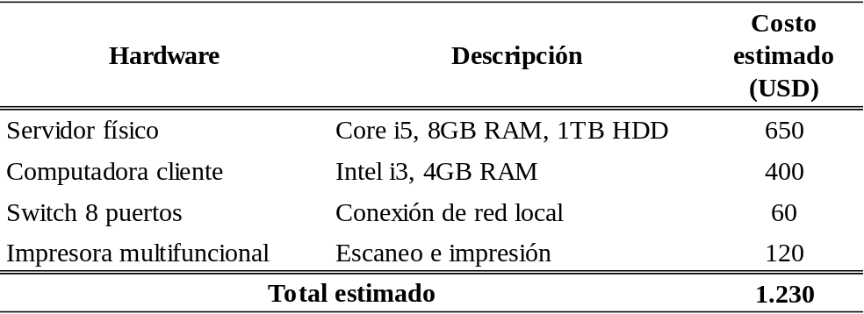
También se investigó de servidores gratuitos como 000webhost.com o Hostinger que permite publicar webs de forma gratuita, pero con algunas limitaciones (para usuario no premium), de esa forma se ahorraría los costos de un servidor físico.

2.6 Posibles Beneficios.

2.6.1 Tiempo:
- Generación rápida de resultados y muestra de información más confiable.

2.6.2 Esfuerzo:
- Facilita el manejo de la información.
- Centraliza la información de postulaciones y resultados.

2.6.3 Costos:
- Disminuye el uso de papel y material físico.
- Reduce los gastos administrativos por manejo manual de datos.

CAPITULO III – MÉTODO DE ISHIKAWA

3.1. Problema General -.
Baja satisfacción y eficiencia en el proceso de la beca

3.1.1 Persona:
- No existe registro persona particular
- No existe registro de tipo encargado
- Estado del usuario no actualizado (activo-inactivo)

3.1.2 Estudiante:
- No existe registro de estudiante
- No existe registro de carrera
- No existe registro de tipo carrera
- Registro académico mal ingresado

3.1.3 Servicios:
- No existe registro de tipo servicio
- Control de uso de servicio
- Horario no establecido

3.2 DIAGRAMA DE ISHIKAWA
Ilustración1
Diagrama de Ishikawa
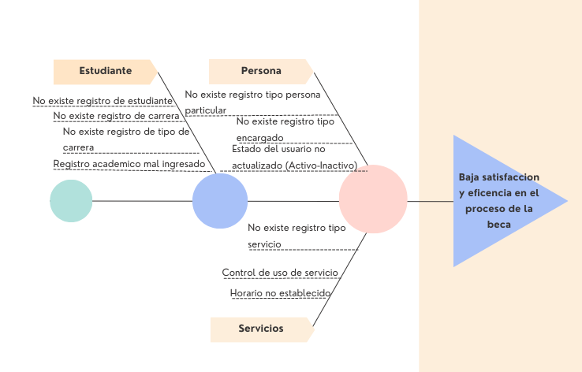

PARTE II
DESARROLLO DEL PROYECTO

CAPITULO 4 -CAPTURA DE REQUISITOS

4.1 Captura de requisitos

4.1.1 Modelo de Dominio Inicial
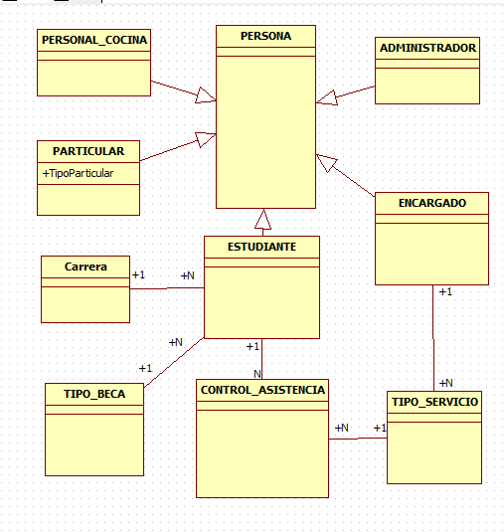

4.1.2 Identificación de Requisitos

Nro | Nombre | Descripción | Estado | Prioridad | Riesgo
R1 | Login | Permite a los usuarios autenticarse en el sistema según su rol (Admin, Encargado, Estudiante, Personal Cocina). | Incorporado | Crítico | Bajo
R2 | Gestionar Control de Asistencia | El encargado puede buscar estudiantes, buscar tipo de servicio y añadir asistencia. | Incorporado | Importante | Medio
R3 | Buscar Estudiante | Permite localizar estudiantes registrados para control de asistencia. | Incorporado | Importante | Bajo
R4 | Buscar Tipo Servicio | Permite al encargado seleccionar el tipo de servicio al registrar asistencia. | Incorporado | Importante | Bajo
R5 | Añadir Asistencia | Registra la asistencia de un estudiante a un servicio específico. | Incorporado | Crítico | Medio
R6 | Gestionar Tipo Servicio | El administrador puede crear, editar o eliminar tipos de servicio disponibles. | Incorporado | Importante | Bajo
R7 | Gestionar Persona | Administra la información general de las personas que interactúan con el sistema (nombre, CI, etc.). | Incorporado | Importante | Normal
R8 | Gestionar Encargado | Permite registrar y actualizar datos de los encargados. | Incorporado | Importante | Bajo
R9 | Gestionar Administrador | Permite registrar y actualizar datos de los administradores del sistema. | Incorporado | Importante | Bajo
R10 | Gestionar Tipo Beca | Permite gestionar los tipos de beca disponibles en el sistema. | Incorporado | Importante | Bajo
R11 | Buscar Tipo Beca | Permite localizar un tipo de beca específico para asignación o consulta. | Incorporado | Importante | Bajo
R12 | Gestionar Carrera | Permite registrar y actualizar las carreras académicas disponibles. | Incorporado | Importante | Bajo
R13 | Buscar Carrera | Permite localizar una carrera específica para asignación o consulta. | Incorporado | Importante | Bajo
R14 | Gestionar Particular | Permite registrar personas particulares que no pertenecen a una categoría institucional. | Incorporado | Opcional | Bajo
R15 | Gestionar Personal Cocina | Permite registrar y actualizar datos del personal de cocina. | Incorporado | Importante | Bajo
R16 | Añadir Horario | Permite asignar horarios al personal de cocina. | Incorporado | Importante | Bajo
R17 | Editar Horario | Permite modificar los horarios asignados al personal de cocina. | Incorporado | Importante | Bajo
R18 | Gestionar Estudiante | Permite registrar y actualizar datos de los estudiantes. | Incorporado | Importante | Medio
R19 | Buscar Registro | Permite localizar el registro de un estudiante específico. | Incorporado | Importante | Bajo
R20 | Buscar Tipo Beca (Estudiante) | Permite consultar el tipo de beca asignado a un estudiante. | Incorporado | Importante | Bajo
R21 | Buscar Carrera (Estudiante) | Permite consultar la carrera asignada a un estudiante. | Incorporado | Importante | Bajo
R22 | Buscar Horario | Permite al personal de cocina consultar los horarios asignados. | Incorporado | Importante | Bajo

4.1.3 Descripción de actores
Artefacto: Actor
Nombre: Persona
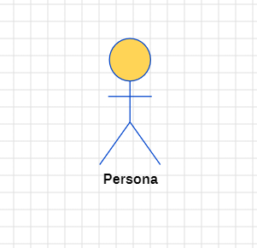
Figura 3 Actor Persona
Representa a cualquier individuo que interactúa con el sistema. Puede ser estudiante, encargado, administrador o personal de cocina. Es la entidad base sobre la cual se gestionan datos generales como nombre, CI, etc.

Artefacto: Actor
Nombre: Administrador
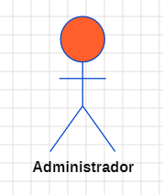
Figura 4 Actor Administrador
El Administrador es el actor con mayor nivel de privilegios dentro del sistema. Su rol es fundamental para garantizar el correcto funcionamiento, seguridad y organización de todas las entidades que interactúan con la aplicación.

Artefacto: Actor
Nombre: Persona
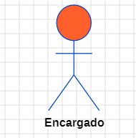
Figura 5 Actor Encargado
Usuario responsable de gestionar el control de asistencia y servicios. Tiene permisos para buscar estudiantes, tipos de servicio y registrar asistencias.
Artefacto: Actor
Nombre: Estudiante
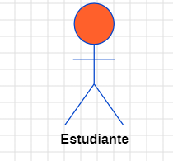
Figura 6 Actor Estudiante
Usuario que accede al sistema para registrar su asistencia y consultar información relacionada con su carrera y tipo de beca.

Artefacto: Actor
Nombre: Personal Cocina

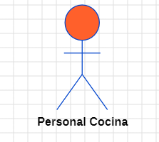
Figura 7 Actor Personal Cocina
Usuario encargado de la gestión de horarios y actividades relacionadas con la cocina. Puede consultar, añadir y editar horarios asignados.

4.1.4. Descripción de caso de uso

Nombre | Gestionar personas
Actores | Administrador
 | Registrar, modificar y elimina a los usuarios del sistema.
Propósito | Registrar, modificar y elimina a los usuarios del sistema.
 | Permite al administrador gestionar los usuarios, asignarles roles y editar sus permisos o contraseñas.
Resumen
Tipo | primario
Referencias Cruzadas | Buscar Personas
 | 1.- Registro de la persona
 | a. Acción del actor: Introducir los datos personales de la persona.
 | b. Respuesta del sistema: Almacena los datos de la persona (Usuario).
 | 2. Modificación de datos:
 | a. Acción del actor: Actualizar la información de un miembro existente.
 | b. Respuesta del sistema: Guarda los cambios realizados.
Curso normal de evento | 3.Eliminar
 | a. Acción del actor: elimina la información de un miembro existente.
 | b. Respuesta del sistema: Guarda los cambios realizados.
Cursos Alternos
Nombre | Gestionar Personal Cocina
Actores | Administrador
 | Registrar, editar, eliminar los nuevos horarios para el personal cocina
Propósito
Resumen | Permite al administrador gestionar los horarios del personal cocina
Tipo | Primario
Referencias Cruzadas | Buscar Personal Cocina
 | 1.- Registro de horario:
 | a. Acción del actor: Introducir los horario de las personas.
Curso normal de evento | b. Respuesta del sistema: Almacena los nuevos horarios al sistema
 | 2. Modificación de horario:
 | a. Acción del actor: Actualizar la información de un horario existente.
 | 3.Eliminar
 | a. Acción del actor: elimina el horario existente.
 | b. Respuesta del sistema: Guarda los cambios realizados.
Cursos Alternos
Nombre | Gestionar particular
Actores | Administrador
 | Registrar, modificar y elimina a los usuarios del sistema.
Propósito | Registrar, modificar y elimina a los usuarios del sistema.
 | Permite al administrador gestionar los usuarios editando,eliminando o registrando
Resumen
Tipo | primario
Referencias Cruzadas | Buscar Particular
 | 1.- Registro de la persona
 | a. Acción del actor: Introducir los datos personales del particular.
 | b. Respuesta del sistema: Almacena los datos del particular.
 | 2. Modificación de datos:
Curso normal de evento | a. Acción del actor: Actualizar la información de un miembro existente.
 | b. Respuesta del sistema: Guarda los cambios realizados.
 | 3.Eliminar
 | a. Acción del actor: elimina la información de un miembro existente.
 | b. Respuesta del sistema: Guarda los cambios realizados.
Cursos Alternos
Nombre | Gestionar Carrera
Actores | Administrador
 | Registrar, modificar y elimina las carreras del sistema.
Propósito | Registrar, modificar y elimina las carreras del sistema.
 | Permite al administrador gestionar las distintas carreras logrando, editar mofificar y eliminar
Resumen
Tipo | primario
Referencias Cruzadas | Buscar Carrera
 | 1.- Registro de la carrera
Curso normal de evento | a. Acción del actor: Introducir los datos de la carrera al sistema.
 | b. Guarda los cambios realizados.
 | 2.-Modificación de datos:
 | a. modifica la información de las distintas carreras
 | b. Guarda los cambios realizados al sistema.
 | 3.Eliminar:
 | a.elimina la información de la carrera existente del sistema
 | 4.Buscar
 | a. nos permite buscar las distintas carreras
Cursos Alternos
Nombre | Gestionar Tipo Beca
Actores | Administrador
Propósito | Registrar, modificar, elimina o buscar los tipos de becas
 | Permite al administrador gestionar o buscar los datos de los tipo de becas
Resumen
Tipo | primario
Referencias Cruzadas | Buscar Tipo Beca
 | 1.- Registro de Tipo Beca
 | a. Acción del actor: Introducir los datos del tipo de beca
 | b. Respuesta del sistema: Almacena los datos de la persona (Usuario).
 | 2. Modificación de datos:
Curso normal de evento | a. Acción del actor: Actualizar la información de un miembro existente.
 | b. Respuesta del sistema: Guarda los cambios realizados.
 | 3.Eliminar
 | a. Acción del actor: elimina la información de un miembro existente.
 | b. Respuesta del sistema: Guarda los cambios realizados.
Cursos Alternos
Nombre | Gestionar Estudiante
Actores | Administrador
Propósito | Registrar, modificar, elimina, buscar carrera, buscar tipo beca. Del estudiante
Resumen | Permite al administrador gestionar o buscar la carrera o el tipo de beca del estudiante
Tipo | primario
Referencias Cruzadas | Buscar Estudiante
Curso normal de evento | 1.- Registro de del tipo de beca al estudiante
Curso normal de evento | a. Acción del actor: Introducir los datos del tipo de beca al estudiante
Curso normal de evento | b. Respuesta del sistema: Almacena los datos del sistema.
Curso normal de evento | 2. Modificación de tipo beca:
Curso normal de evento | a. Acción del actor: Actualizar la información del tipobeca del estudiante
Curso normal de evento | b. Respuesta del sistema: Guarda los cambios realizados.
Curso normal de evento | 3.Eliminar
Curso normal de evento | a. Acción del actor: elimina la información de la beca a un estudiante existente.
Curso normal de evento | b. Respuesta del sistema: Guarda los cambios realizados.
Curso normal de evento | 4.Buscar tipo beca
Curso normal de evento | Permite buscar a los estudiantes con un tipo de beca en especifico
Curso normal de evento | 5.buscar carrera
Curso normal de evento | Permite buscar la carrera en espefico
Cursos Alternos
Nombre | Gestionar Control Asistencia
Actores | Encargado
Propósito | Registrar elimina y buscar estutiante la asistencia
Resumen | Permite al encargado gestionar la asistencia del sistema
Tipo | primario
Referencias Cruzadas | Buscar Control asistencia
Curso normal de evento | 1.- Registro de asistencia
Curso normal de evento | a. Acción del actor: Introduce la asistencia al estudiante
Curso normal de evento | b. Respuesta del sistema: Almacena los datos de la asistencia.
Curso normal de evento | 3.Eliminar asistencia
Curso normal de evento | a. Acción del actor: elimina la información de la asistencia existente.
Curso normal de evento | b. Respuesta del sistema: Guarda los cambios realizados.
Curso normal de evento | 3. Buscar estudiante.
Curso normal de evento | a.busca al estudiante para su asistencia
Cursos Alternos
Nombre | Gestionar Control Asistencia
Actores | Encargado
Propósito | Registrar elimina y buscar estutiante la asistencia
Resumen | Permite al encargado gestionar la asistencia del sistema
Tipo | primario
Referencias Cruzadas | Buscar Control asistencia
Curso normal de evento | 1.- Registro de asistencia
Curso normal de evento | a. Acción del actor: Introduce la asistencia al estudiante
Curso normal de evento | b. Respuesta del sistema: Almacena los datos de la asistencia.
Curso normal de evento | 3.Eliminar asistencia
Curso normal de evento | a. Acción del actor: elimina la información de la asistencia existente.
Curso normal de evento | b. Respuesta del sistema: Guarda los cambios realizados.
Curso normal de evento | 3. Buscar estudiante.
Curso normal de evento | a.busca al estudiante para su asistencia
Cursos Alternos
Nombre | Gestionar Tipo Servicio
Actores | Encargado
Propósito | Registrar, modificar y elimina nuevas servicios.
Resumen | Permite al encargado gestionar la información del tipo de servicioya sea registrando, eliminando o modificando
Tipo | Primario
Referencias Cruzadas | Buscar Personas
Curso normal de evento | 1.- Registro de la informacion
Curso normal de evento | a. Acción del actor: Introducir los datos del nuevo tipo de servicio.
Curso normal de evento | b. Respuesta del sistema: Almacena los datos de la persona (Usuario).
Curso normal de evento | 2. Modificación de datos:
Curso normal de evento | a. Acción del actor: Actualizar la información de un servicio existente.
Curso normal de evento | b. Respuesta del sistema: Guarda los cambios realizados.
Curso normal de evento | 3.Eliminar
Curso normal de evento | a. Acción del actor: elimina la información de un servicio existente.
Curso normal de evento | b. Respuesta del sistema: Guarda los cambios realizados.
Cursos Alternos
Nombre | Gestionar Encargado
Actores | Administrador
Propósito | Registrar, modificar y elimina la información de los encardos
Resumen | Permite al encargado gestionar la información del tipo de servicioya sea registrando, eliminando o modificando
Tipo | Primario
Referencias Cruzadas | Buscar Encargado
Curso normal de evento | 1.- Registro de la informacion
Curso normal de evento | a. Acción del actor: Introducir los datos del nuevo tipo de encargado
Curso normal de evento | b. Respuesta del sistema: Almacena los datos de la del encargado.
Curso normal de evento | 2. Modificación de datos:
Curso normal de evento | a. Acción del actor: Actualizar la información de un encargado existente.
Curso normal de evento | b. Respuesta del sistema: Guarda los cambios realizados.
Curso normal de evento | 3.Eliminar
Curso normal de evento | a. Acción del actor: elimina la información de un encargado existente.
Curso normal de evento | b. Respuesta del sistema: Guarda los cambios realizados.
Cursos Alternos
Nombre | Gestionar Administrador
Actores | Administrador
Propósito | Registrar, modificar y elimina a nuevos administradores.
Resumen | Permite al admin gestionar la información del tipo de administradores sea registrando, eliminando o modificando.
Tipo | Primario
Referencias Cruzadas | Buscar Personas
Curso normal de evento | 1.- Registro de la informacion
Curso normal de evento | a. Acción del actor:permite añadir nuevos admins
Curso normal de evento | b. Respuesta del sistema: Almacena los datos de la persona (Usuario).
Curso normal de evento | 2. Modificación de datos:
Curso normal de evento | a. Acción del actor: Actualizar la información de un admin existente.
Curso normal de evento | b. Respuesta del sistema: Guarda los cambios realizados.
Curso normal de evento | 3.Eliminar
Curso normal de evento | a. Acción del actor: elimina la información de un admin existente.
Curso normal de evento | b. Respuesta del sistema: Guarda los cambios realizados.
Cursos Alternos

4.2. Modelo de caso de uso

4.2.1 Diagrama de caso de uso
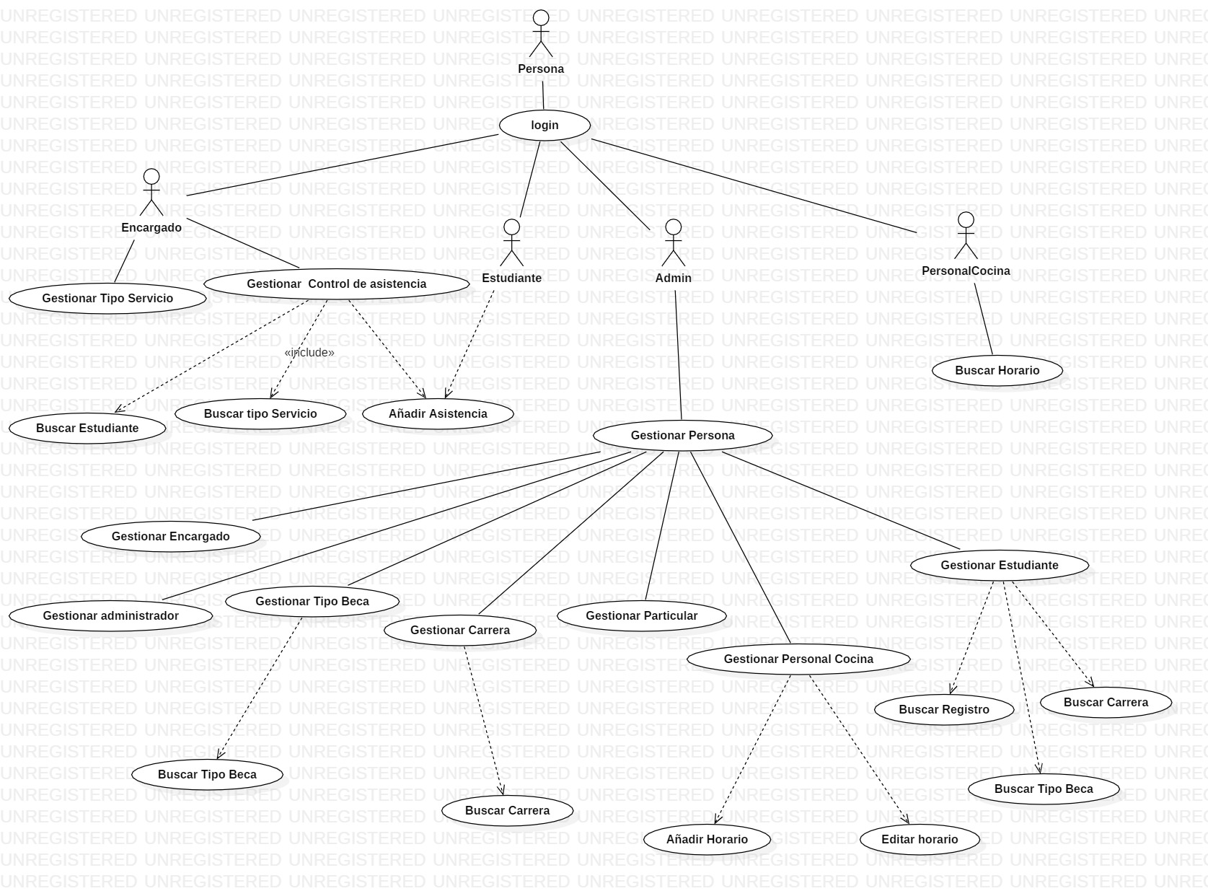
Figura 8 . Diagrama de caso de uso

4.2.2. Realización de casos de uso-.

4.2.2.1. Diagramas de colaboración

4.2.2.1.1. Gestionar Asistencia

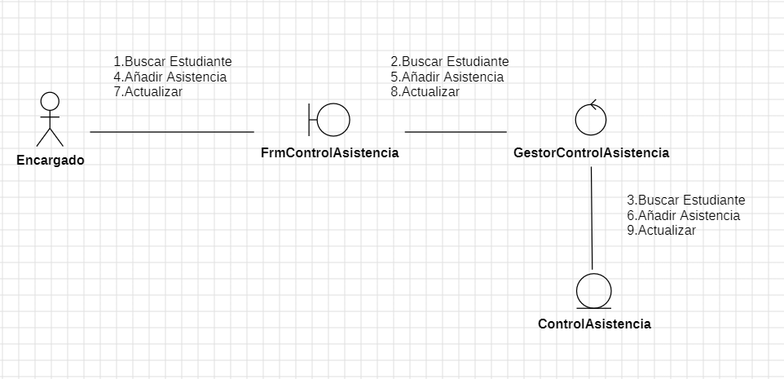
Figura 9 Diagrama de colaboración Gestionar Asistencia

4.2.2.1.2. Gestionar Tipo Servicio

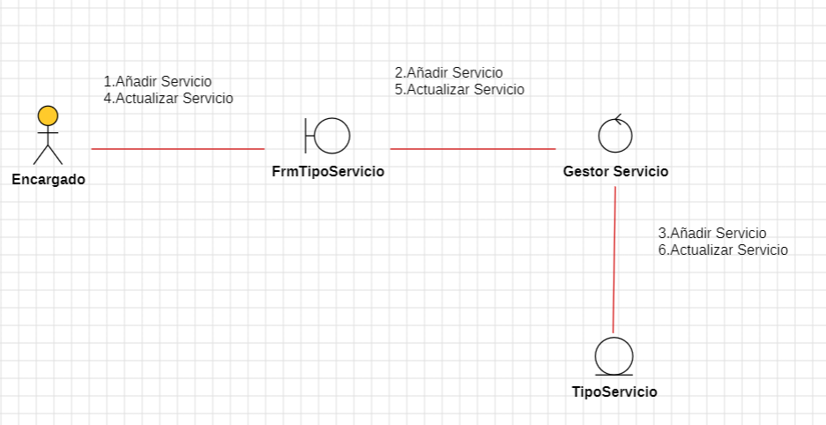
Figura 10 Diagrama de colaboración Gestionar Tipo Servicio

4.2.2.1.3. Gestionar Estudiante

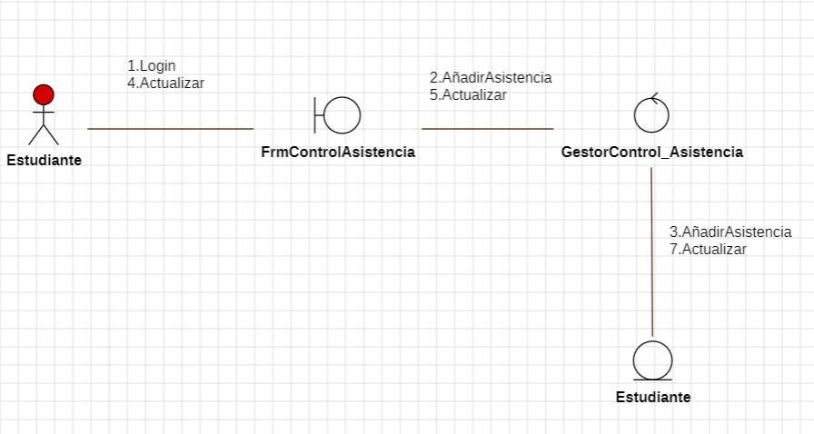
Figura 11 Diagrama de colaboración Gestionar Estudiante

4.2.2.1.4. Gestionar Persona

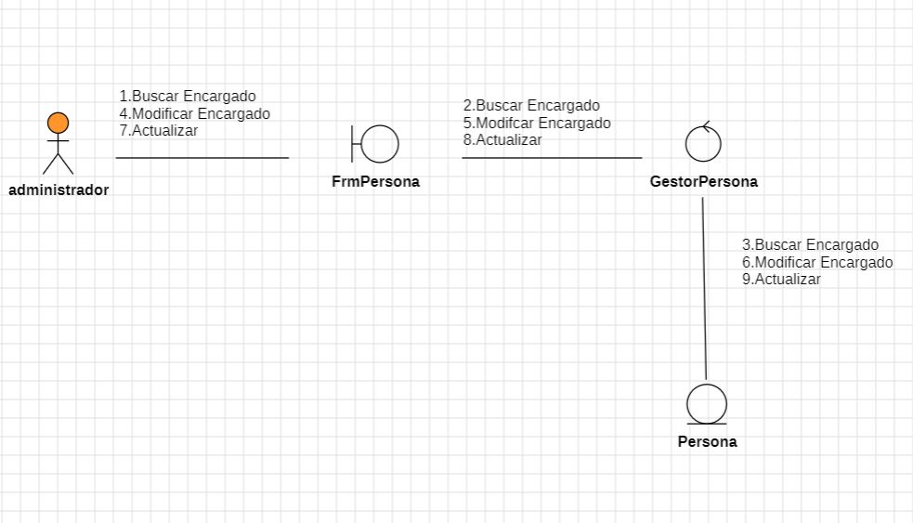
Figura 12 Diagrama de colaboración Gestionar Persona

4.2.2.2. Diagramas de secuencia

4.2.2.2.1. Gestionar Asistencia
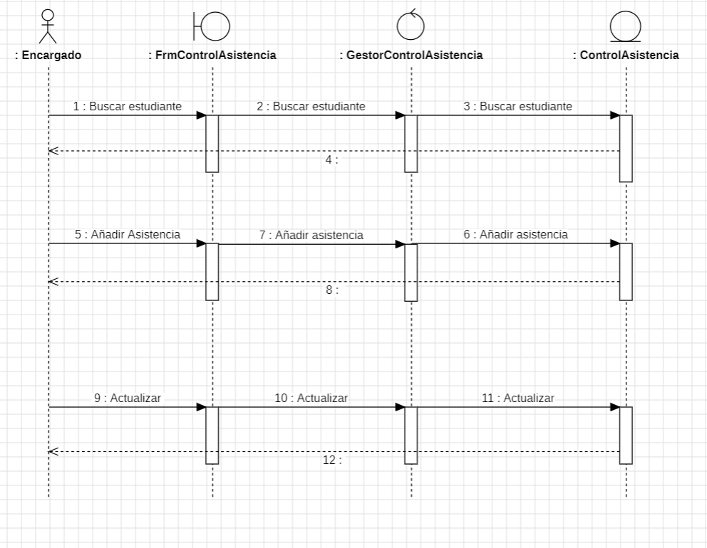
Figura 13 Diagrama de secuencia Gestionar Asistencia

4.2.2.2.2. Gestionar Tipo Servicio

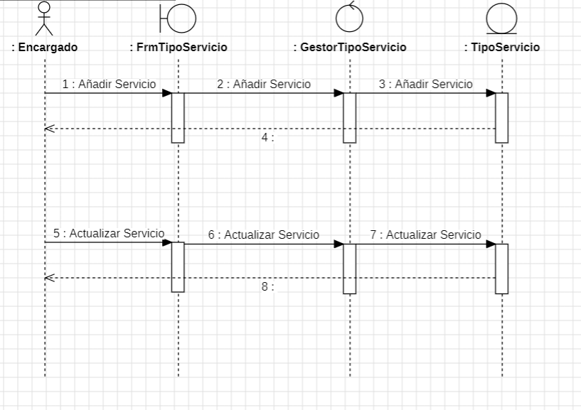
Figura 14 Diagrama de Secuencia Gestionar Tipo Servicio

4.2.2.2.3. Gestionar Estudiante

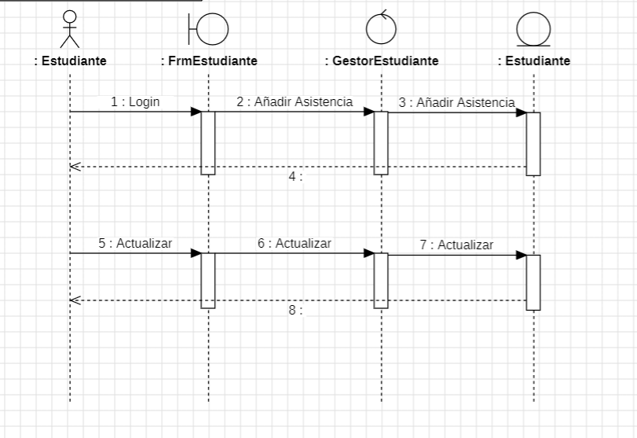

4.2.2.2.4. Gestionar Persona

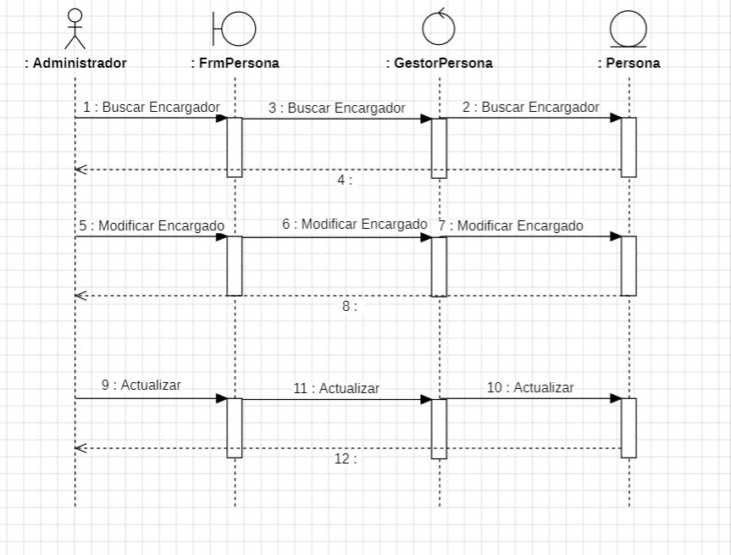

4.3. Modelo de dominio Final

4.3.1 Diagrama de clases

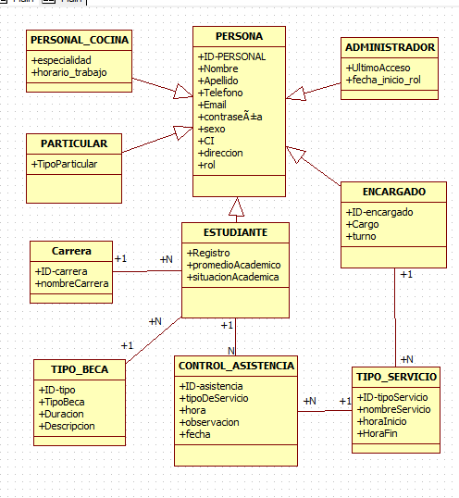
FIGURA 17. Diagrama de clases Dominio Final

4.4. Diseño Lógico
 | Persona
 | PK
 | #ID-persona | Nombre | Apellido | telefono | Email | Contraseña |  | sexo | CI |  |  | Dirección |  | Rol

PERSONALCOCINA
PK
#ID-persona | Especialidad | Horario | Trabajo

PARTICULAR
PK
tipoparticular | tipoparticular
ADMINISTRADOR
PK
#ID-persona | ultimoAcceso | FechaInicioRol

Estudiante
PK |  |  |  | FK | FK
#ID-persona | Registro | promedioAcademico | SituaciónAcademica | #idcarrera | #idtipo

Carrera
PK
#Id-carrera | nombreCarrera
TipoBeca
PK
#ID-tipo | Tipobeca | duración | descripción

Control Asistencia
PK |  |  |  |  |  | FK | FK
#ID-asistencia | tipoDeServicio | Capacidad | hora | observasión | fecha | #id-persona | #id-tipoServicio

TIPOSERVICIO
PK |  |  |  | FK
#ID-tipoServicio | nombreServicio | HoraInicio | HoraFin | #ID-encargado
ENCARGADO
PK
#ID-encargado | cargo | turno

4.5. Diseño Físico
Persona

Campo | Tipo de Dato | Longitud | Nulo | Llave
id_personal | INTEGER |  | No | PK
nombre | CHAR | 50 | No
apellido | CHAR | 50 | No
telefono | CHAR | 15 | Sí
email | CHAR | 50 | Sí
contrasena | VARCHAR | 50 | No
sexo | CHAR | 1 | No
ci | CHAR | 20 | No | UK
direccion | CHAR | 100 | Sí
rol | CHAR | 30 | Sí
Administrador

Campo | Tipo de Dato | Longitud | Nulo | Llave
id_administrador | INTEGER |  | No | PK
ultimo_acceso | DATE |  | No
fecha_inicio_rol | DATE |  | No
id_personal | INTEGER |  | No | FK
Encargado

Campo | Tipo de Dato | Longitud | Nulo | Llave
id_encargado | INTEGER |  | No | PK
cargo | CHAR | 50 | No
turno | CHAR | 20 | No
id_personal | INTEGER |  | No | FK
Personal Cocina

Campo | Tipo de Dato | Longitud | Nulo | Llave
id_personal | INTEGER |  | No | PK, FK
especialidad | CHAR | 50 | Sí
horario_trabajo | CHAR | 50 | Sí
Particular

Campo | Tipo de Dato | Longitud | Nulo | Llave
id_personal | INTEGER |  | No | PK, FK
tipo_particular | CHAR | 50 | Sí
Carrera

Campo | Tipo de Dato | Longitud | Nulo | Llave
id_carrera | INTEGER |  | No | PK
nombre_carrera | CHAR | 50 | No
Estudiante

Campo | Tipo de Dato | Longitud | Nulo | Llave
id_registro | INTEGER |  | No | PK
promedio_academico | NUMERIC | -4,2 | Sí
situacion_academica | CHAR | 50 | Sí
id_personal | INTEGER |  | No | FK
id_carrera | INTEGER |  | No | FK
Tipo Beca

Campo | Tipo de Dato | Longitud | Nulo | Llave
id_tipo | INTEGER |  | No | PK
tipo_beca | CHAR | 50 | Sí
duracion | INTEGER |  | Sí
descripcion | CHAR | 100 | Sí
Control Asistencia
Campo | Tipo de Dato | Longitud | Nulo | Llave
id_asistencia | INTEGER |  | No | PK
tipo_servicio | CHAR | 50 | Sí
observacion | CHAR | 100 | Sí
fecha | DATE |  | No
id_estudiante | INTEGER |  | No | FK
Tipo servicio

Campo | Tipo de Dato | Longitud | Nulo | Llave
id_tipo_servicio | INTEGER |  | No | PK
nombre_servicio | CHAR | 50 | No
hora_inicio | TIME |  | No
hora_fin | TIME |  | No

4.6 Diseño de interfaces

4.6.1 Registro

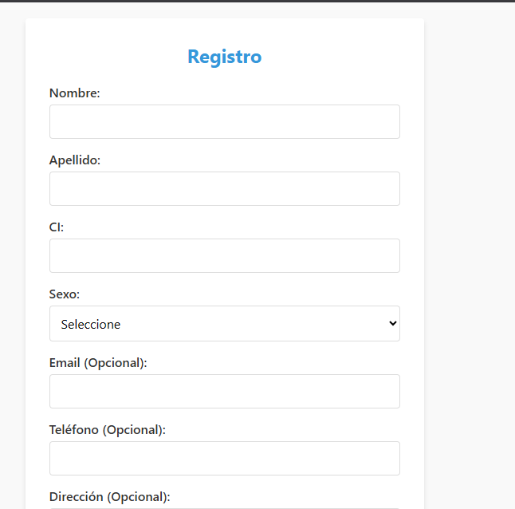
Figura 19 Interfaz Registro

4.6.2 Login
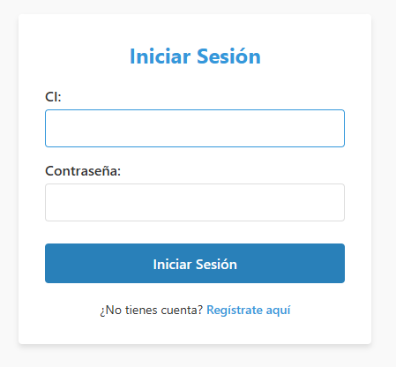
Figura 20 Interfaz Login

4.6.3 Bienvenida
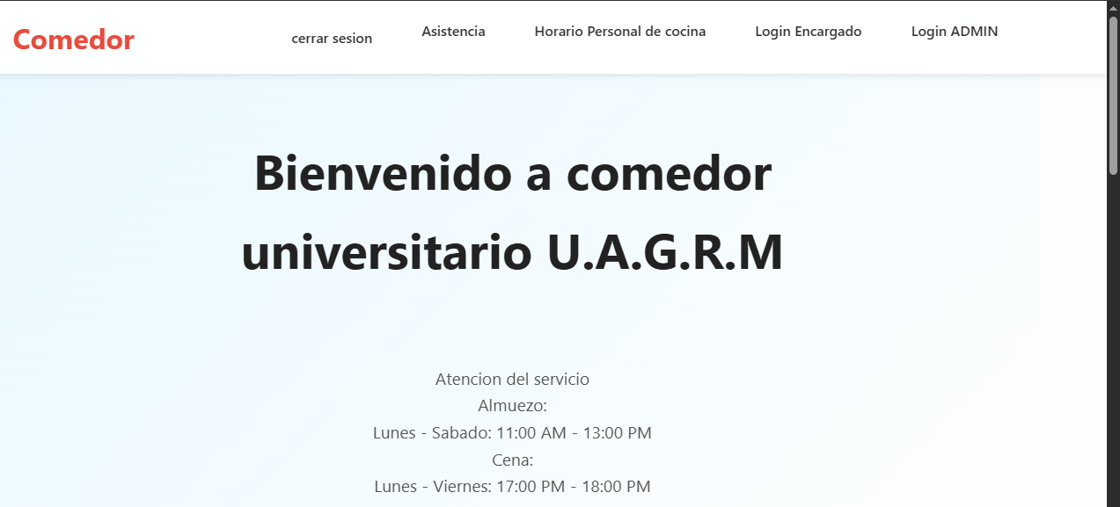
Figura 21 Interfaz Bienvenida
6.6.4 login Asistencia
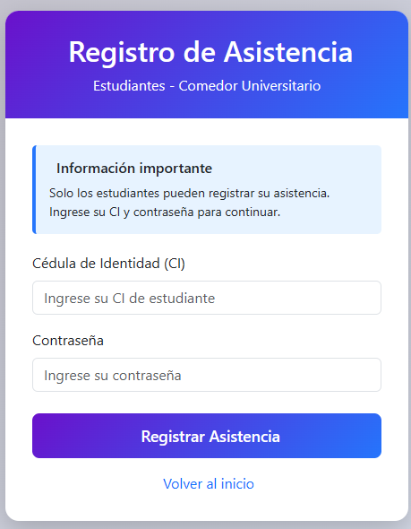
Figura 22 Interfaz Login Asistencia

6.6.5 Registrar Asistencia

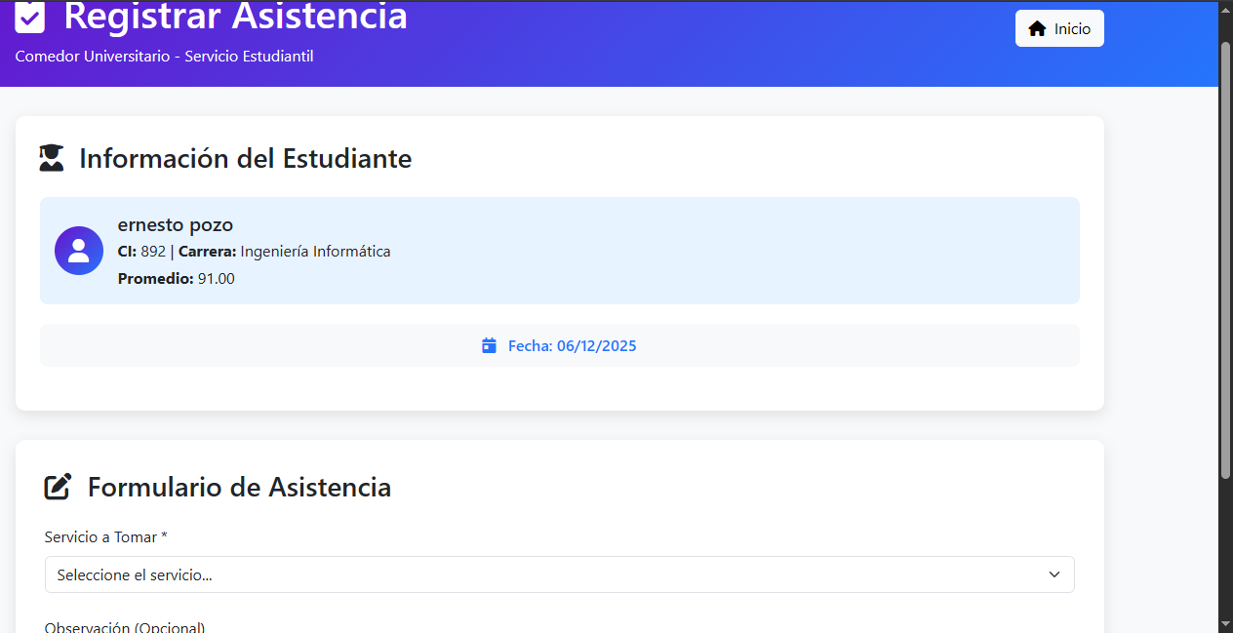
Figura 23 Interfaz Registrar Asistencia

6.6.6 Login Personal Cocina

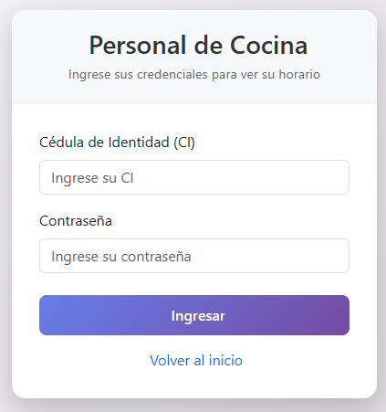
Figura 24 Interfaz Login Personal Cocina

6.6.7 Horario Trabajo

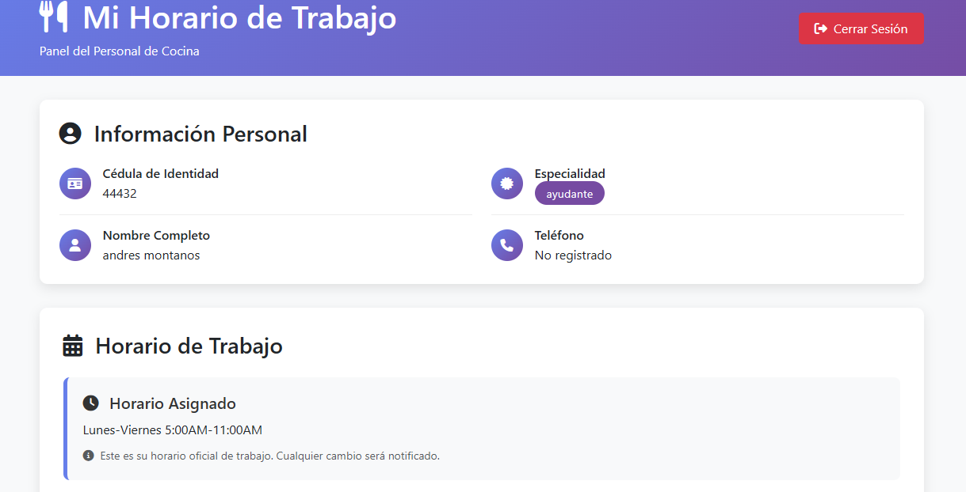
Figura 25 Interfaz Horario Trabajo

6.6.8 Login Encargado

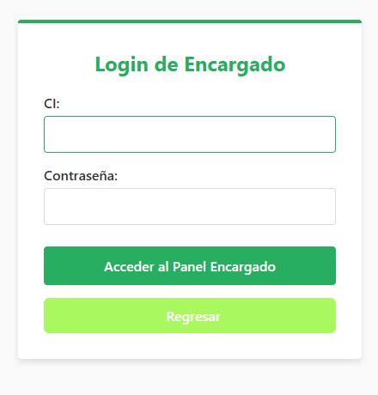
Figura 26 Interfaz Login Encargado

6.6.9 Control de Encargado

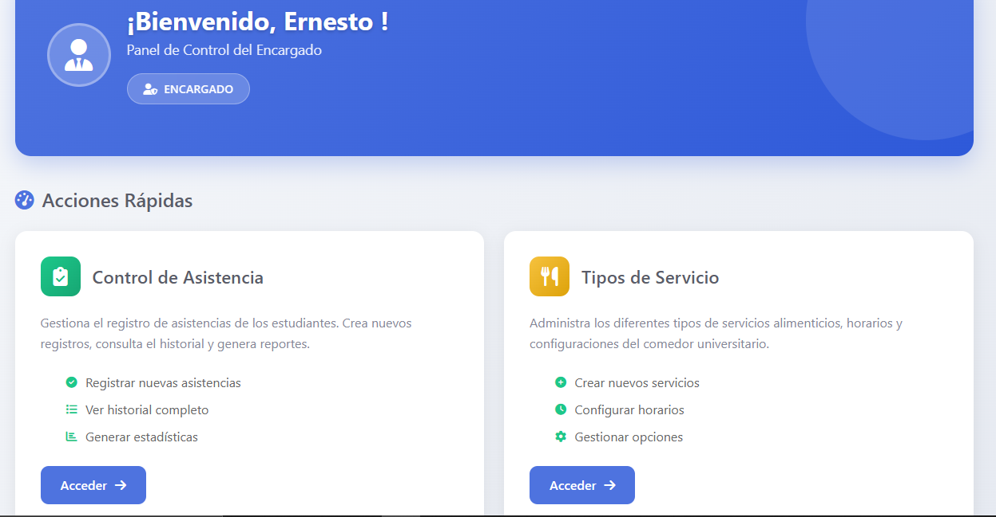
Figura 27 Interfaz Control de Encargado

6.6.10 Tabla Encargado Asistencia

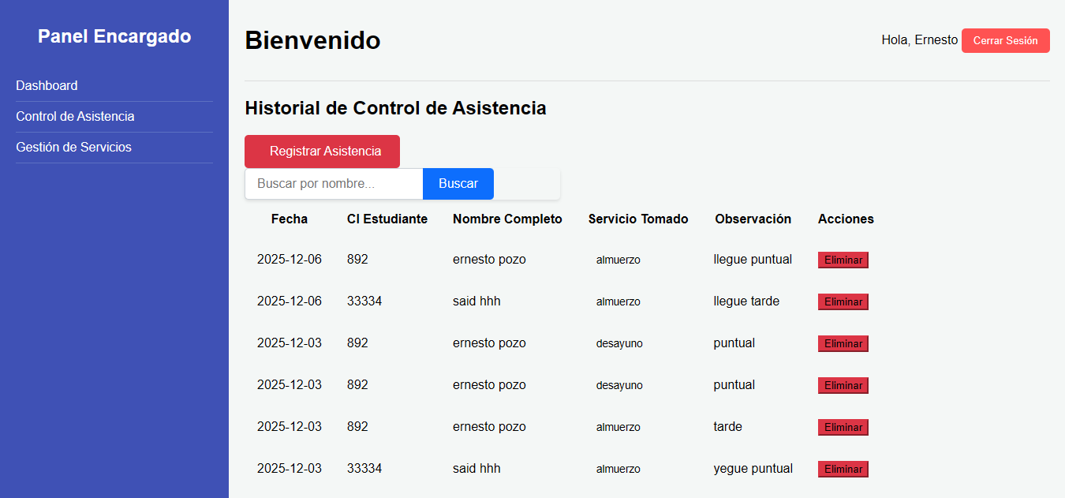
Figura 28 Interfaz Tabla Encargado Asistencia

6.6.11 Tabla Encargado Registro

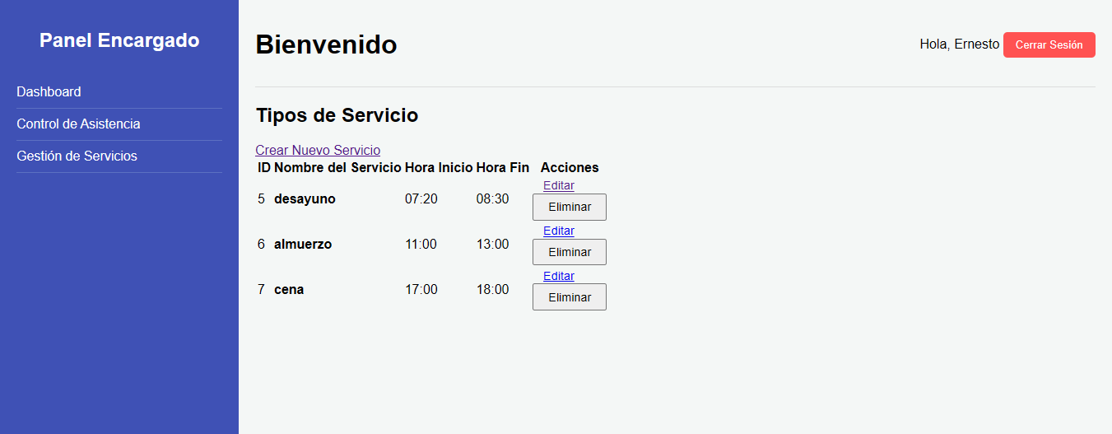
Figura 29 Interfaz Tabla Encargado Registro
6.6.12 Login Administrador

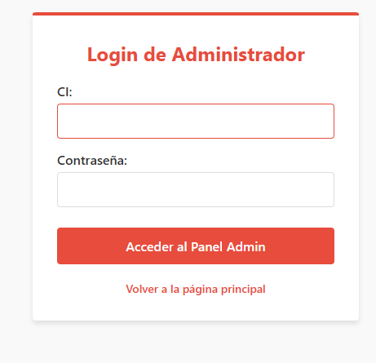
Figura 30 Interfaz Login Administrador

6.6.13 Dashboard del Administrador
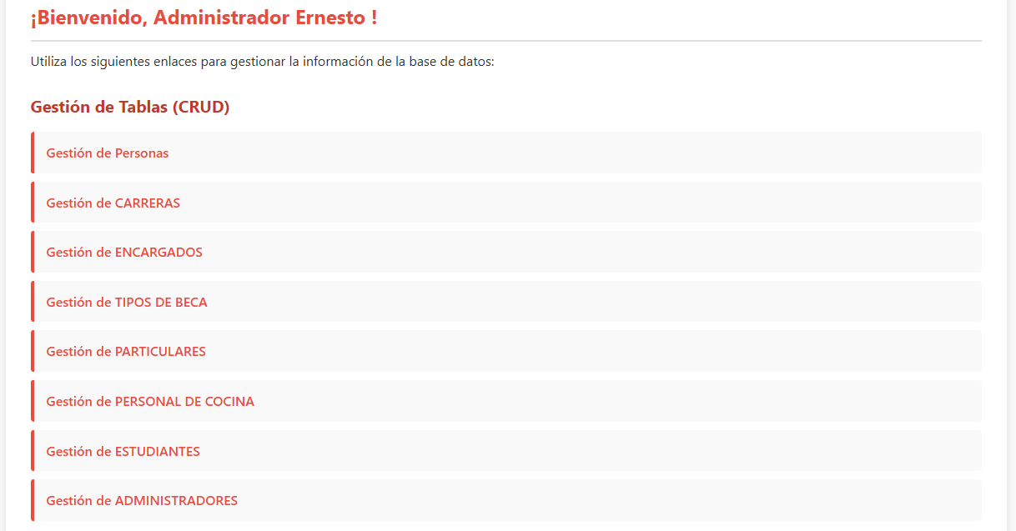
Figura 31 Interfaz Dashboard del Administrador

6.6.14 Tabla Administrador Personas

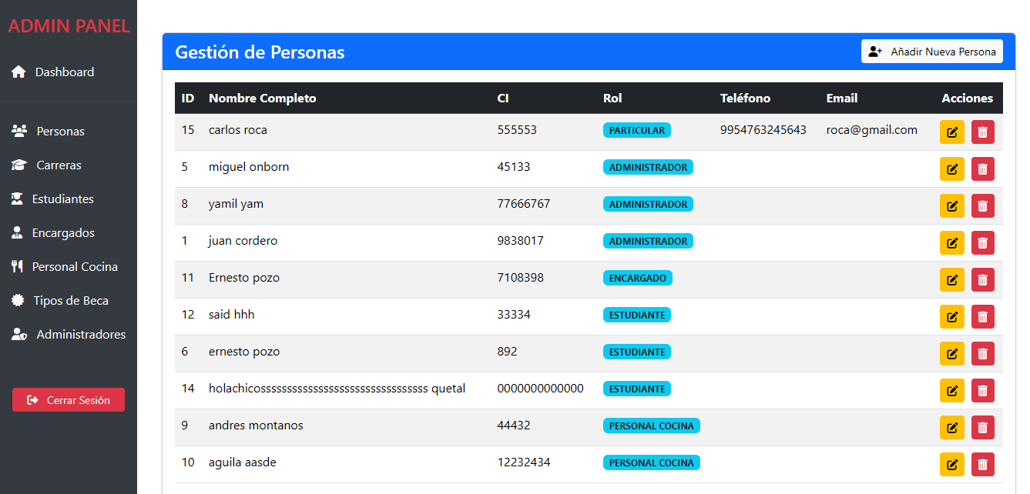
Figura 32 Interfaz Tabla Administrador Personas

6.6.15 Tabla Administrador Personas Añadir Nuevo Usuario

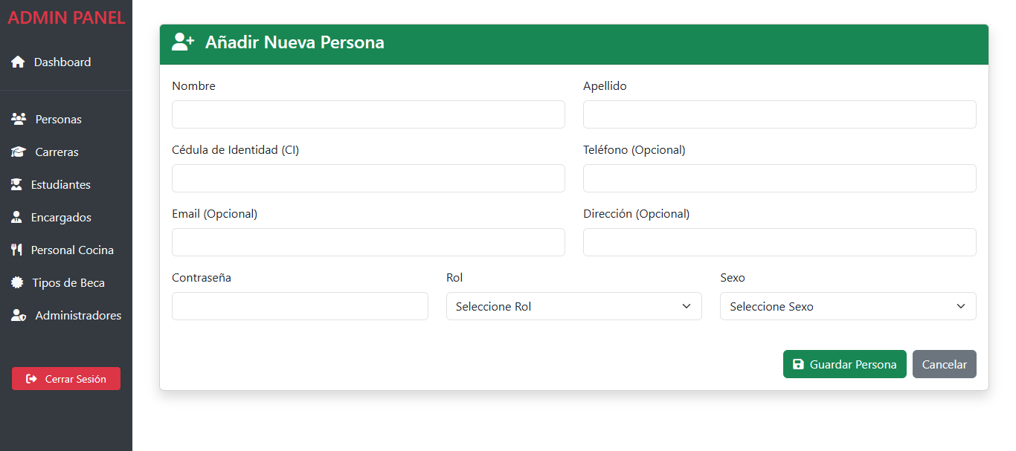
Figura 33 Interfaz Tabla Administrador Personas Añadir Nuevo Usuario

6.6.16 Tabla Administrador Personas Modificar
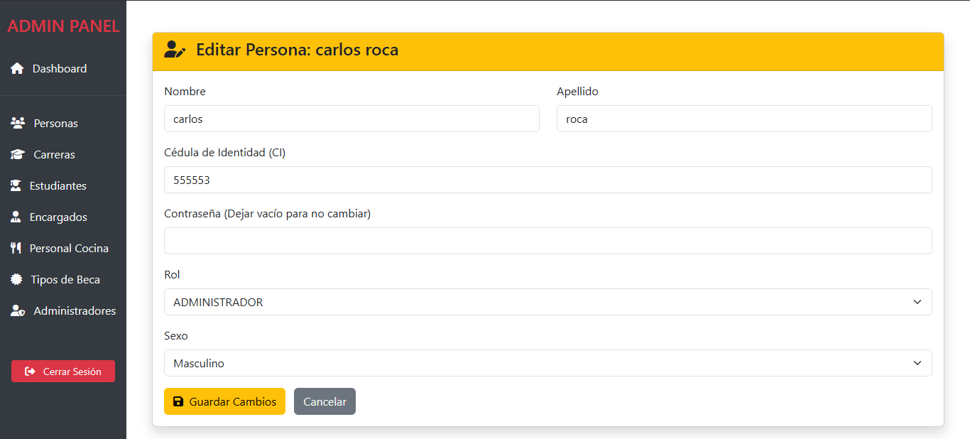
Figura 34 Interfaz Tabla Administrador Personas Modificar

6.6.17 Tabla Administrador Carrera

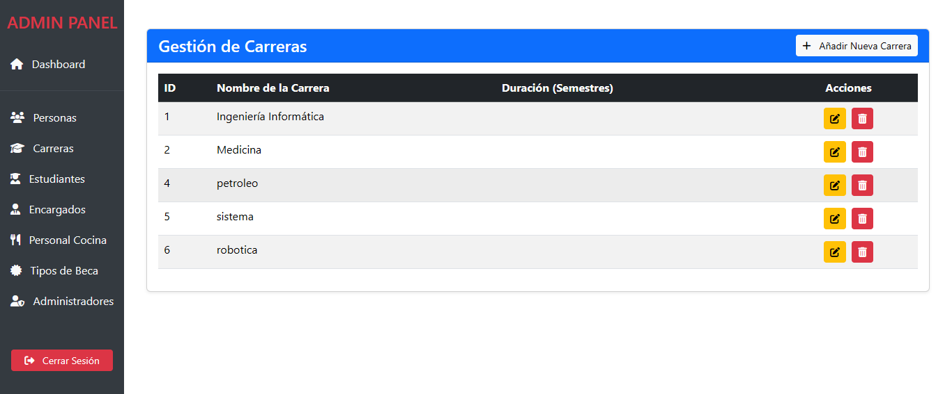
Figura 35 Interfaz Tabla Administrador Carrera

6.6.18 Tabla Administrador Estudiante

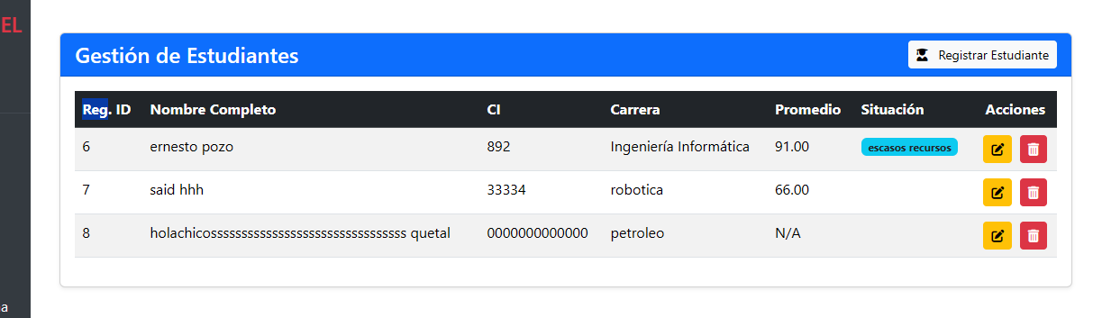
Figura 36 Interfaz Tabla Administrador Estudiante

6.6.19 Tabla Administrador Encargado

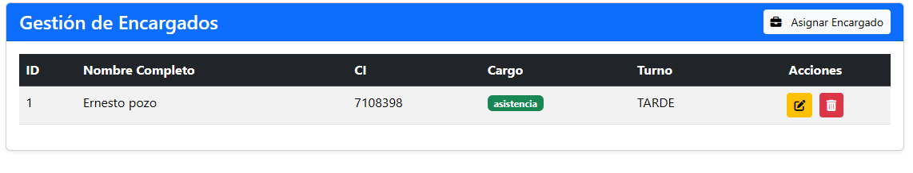
Figura 37 Interfaz Tabla Administrador Encargado

6.6.20 Tabla Administrador Personal Cocina

Figura 38 Interfaz Tabla Administrador Personal Cocina

6.6.21 Tabla Administrador Tipos Becas

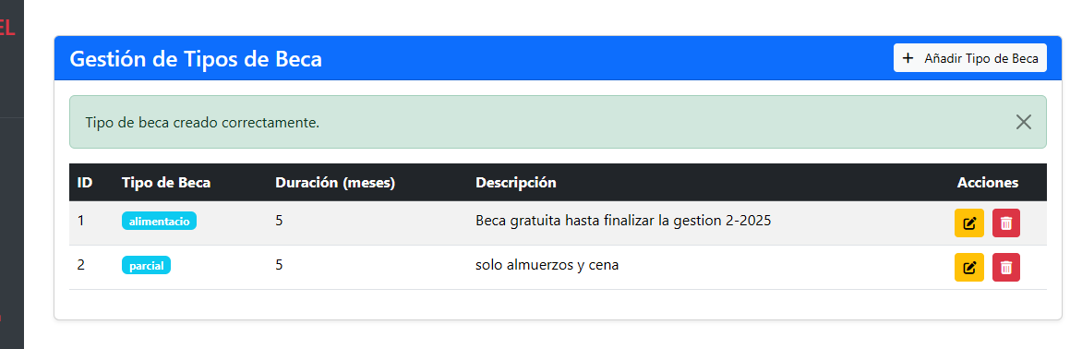
Figura 39 Interfaz Tabla Administrador Tipos Becas

6.6.22 Tabla Administrador Administradores

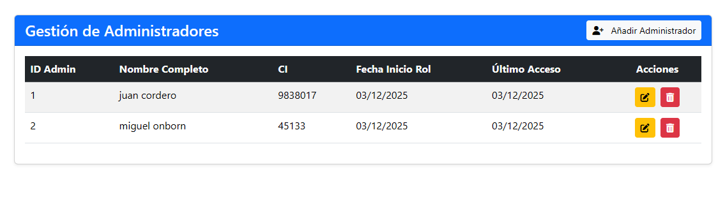
Figura 40 Interfaz Tabla Administrador Administradores

